Домашнее задание учащимся по классу домры Епифанцевой К.А.
- Каждое занятие начинать с упражнений. Необходимо следить за посадкой, спина прямая, опора на ноги (одна на полу другая на подставке, грудной клеткой облокачиваемся на домру. Руки в свободном тонусе, мышцы не зажимать! Правая рука катается на мизинце с опорой на него, струну гладим, а не отщипываем. Левая рука не прижимается ладонью к грифу, пальцы прижимают струну до накладки).
1 класс
1. удары медиатора вниз по струне ля, затем ре и ми, скольжение вниз по трем струнам, от ми до ре.
2. упражнение по 4 пальца на каждый лад (тетрахорды), с поступенным перемещением вверх и вниз (пальцы не отрывать от грифа). Ударом вниз.
2 класс
1. упражнение по 4 пальца на каждый лад (тетрахорды), с поступенным перемещением вверх и вниз (пальцы не отрывать от грифа). Переменным ударом.
2. игра гаммы Фа мажор (внимательно смотреть знаки и ритм):
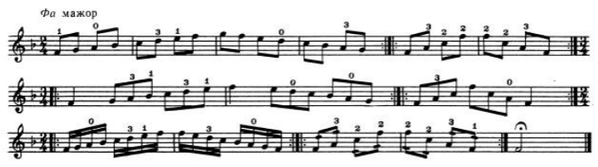
3. игра упражнения В. Чунина (каждую репризу повторять по 5 раз), в медленном темпе. 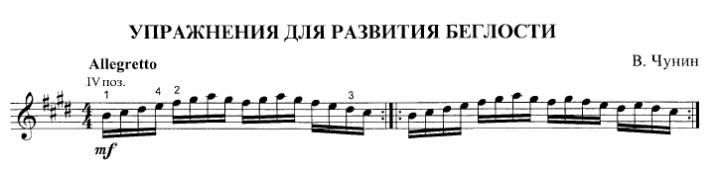

5 класс
1. упражнение по 4 пальца на каждый лад (тетрахорды), с поступенным перемещением вверх и вниз (пальцы не отрывать от грифа). Переменным ударом.
2. игра гаммы Соль минор (внимательно смотреть знаки и ритм):
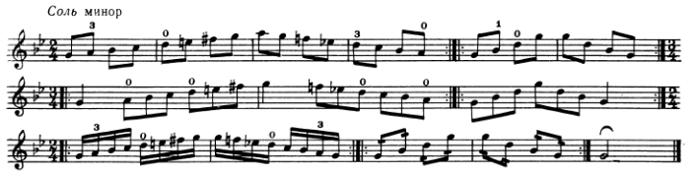
3. игра упражнения В. Чунина (каждую репризу повторять по 5 раз), в медленном темпе.
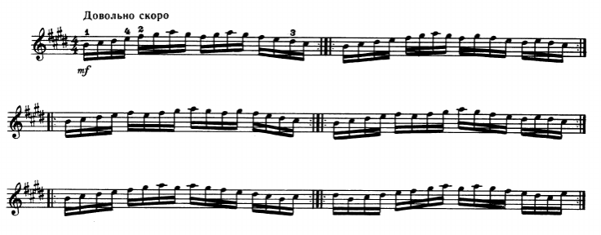

- Заниматься необходимо ежедневно, 40-60 минут. Обращая внимание на правильную посадку и постановку инструмента и рук на нем.
- Учащиеся закрепляют материал, пройдённый на уроках и доучивают индивидуальную программу.
Индивидуальные задания
1. Алексенко Андрей:
Хлопать ритм произведений, проговаривая ноты. Пропевать по фразам, соединяя их
ДНП Котик –Играть целиком, не останавливаясь по середине произведения, делать фразы.
М.Красев Медвежата – Играть правильный ритм, со счетом вслух. Обращать внимание на 4 палец, ставить крепко на подушечку.
Вспомнить знаки динамики названия и что обозначают.
2.Кузнецова Ольга:
Хлопать произведений, проговаривая ноты и просчитывая на 1и 2и или 1и 2и 3и.
Обр. Ю.Черепнина Хохлатка – обращать внимание на паузы и длительности нот. Играть в одном ритме и темпе.
Обр. В.Иванникова На заре – перед игрой хлопать ритм со счетом. Играть ровно соотнося длительности нот.
3.Мусянов Максим
Хлопать произведения со счетом или проговаривая ноты
А.Комаровский Песенка – играть пальцами л.р. связывая ноты между собой, дожимать (легато), внимательно смотреть повторяющиеся моменты, следить за длительностями.
Ф.Рыбицкий Маленький паяц – играть четко, прожимая каждую нотку. Выстраивать фразы.
4.Шустов Алексей
Хлопать произведения со счетом или проговаривая ноты
Э.Робинсон Песня о Джо Хилле – играть, обращая внимание на постановку рук, п.р. скользит на мизинце. Все паузы выдерживаются, и досчитываются. Играть под метроном.
А.Александров Верхом на палочке –Играть в одном темпе, обращая внимание на сложные места. Строить фразы по 4 такта.
Повторить динамику – названия и обозначения.
5.Поветельнова София
Вспоминать названия длительностей и динамических оттенков.
Г.Персел Ария – думать наперед, сначала глазами находить ноту, а потом ставить сильный палец. Прослеживать повторы в произведении, вести фразировку по 4 такта во 2 части произведения.
М.Глинка Лесгинка – доучивать до конца. Внимательно смотреть длительности, шестнадцатые играть легкой п.р. Все ноты играть в одном метроритме.
6.Караваева Нина
Проигрывать произведения уверенно, в одном темпе. Обращая внимание на знаки и длительности.
П.Чайковский Сладкая греза – доучивать наизусть. Внимательно смотреть ритм, аппликатуру и удары. Выстраивать по 2 такта, не делая между ними дыр.
РНП вдоль да по речке – 1 раздел и 2 играть в одном темпе, внимательно аппликатуру смотреть и запоминать какой палец куда ставить. Играть по несколько раз от начала до конца.
7.Митрошкин Кирилл
Учить произведения наизусть. Внимательно запоминать ритм произведений, выдерживать четверть с точкой и шестнадцатую, хлопать и проговаривать ноты под метроном.

Связь с преподавателем через WatsApp, Viber, ВКонтакте.

